Приложение №2
к Договору безвозмездного оказания услуг
от «___» _______________ 2025 г. № ____
Сведения о поступивших в приют для животных
животных без владельцев и животных, от права собственности на которых владельцы отказались,
в информационно-телекоммуникационной сети «Интернет»

Фото | Дата отлова | Населенный пункт и адрес отлова | Вид,  пол,  порода | Прибли-зительный возраст | Окрас, характерис-тика волосяного покрова | Наличие ошейника (шлейки), одежды, клетки, переноски, иного транспор-тировоч-ного устройства | Особые отметины и приметы | Наличие / отсутст-вие стерили-зации / кастра-ции | Физическое состояние животного, особенности походки, передвижения, в том числе вследствие травм | Присвоенный идентификационный номер при маркировании  и чипировании | Дата и причина выбытия животного из приюта
1 | 2 | 3 | 4 | 5 | 6 | 7 | 8 | 9 | 10 | 11 | 12
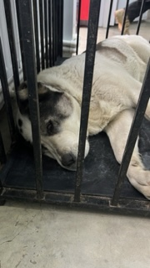 | 14.11.2025г. | Челябинский ГО, Клубный пер. 7 | Собака,  сука,  алабай | 6л | Бело-серый | Нет | Вес 72 кг; высота в холке 67 см | Нет | Удовлетворительное | Бирка №RU1а189bb78  Чип 643053405713428  Дело №519  Карточка учета № 1
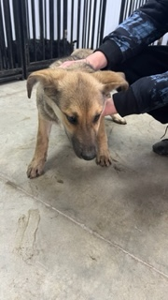 | 14.11.2025г. | Челябинский ГО, Валдайская 4П | Собака,  сука,  б\п | 3г | рыжий | Нет | Вес 17 кг; высота в холке 30 см | Нет | Удовлетворительное | Бирка №RU103571аb7  Чип 643043568698171  Дело №519  Карточка учета № 2 | 19.11.2025 НВ
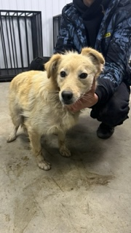 | 14.11.2025г. | Челябинский ГО, Казачья 54 | Собака,  сука,  б\п | 4г | песочный | Нет | Вес 19 кг; высота в холке 40 см | Нет | Удовлетворительное | Бирка №RU135ba7228  Чип 643017136234352  Дело №519  Карточка учета №3 | 19.11.2025 НВ
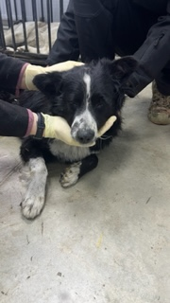 | 14.11.2025г. | Челябинский ГО, ЧЭМК | Собака,  кобель,  б\п | 5л | Черно-белый | Нет | Вес 20 кг; высота в холке 40 см | Нет | Удовлетворительное | Бирка №RU115а65429  Чип 643066787745067  Дело №519  Карточка учета №4 | 17.11.2025 НВ
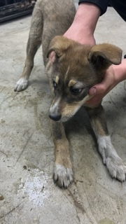 | 14.11.2025г. | Челябинский ГО, ЧЭМК | Собака,  сука,  б\п | 3м | Рыжий с черным подпалом | Нет | Вес 6 кг; высота в холке 32 см | Нет | Удовлетворительное | Бирка №RU1355b6575  Чип 643058171556104  Дело №519  Карточка учета №5
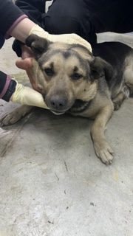 | 14.11.2025г. | Челябинский ГО, Артиллерийская 2 | Собака,  сука,  б\п | 5л | Черно-серый | Нет | Вес 26 кг; высота в холке 40 см | Нет | Удовлетворительное | Бирка №RU11ab92732  Чип 643014682476654  Дело №519  Карточка учета №6

